Detki Petőfi Sándor Általános Iskola

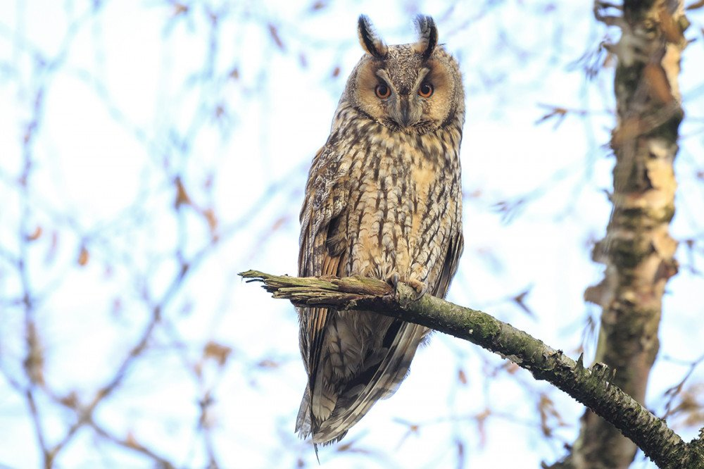

Zöld munkaterv

2024-2024

**Zöld-munkacsoport tagjai:**

|  |  |
| --- | --- |
| Dr. Vona-Túri Diána | intézményvezető, munkacsoport-vezető, biológia-földrajz tanár |
| Mészáros Krisztina | intézményvezető-helyette, tanító |
| Fischerné Bozsoki Tímea | munkaközösség-vezető, tanító |
| Gyurgyikné Vereb Katalin | zöld DŐK vezető, történelem-orosz tanár |
| Mihalov Nándor | földrajz-német szakos tanár, tanító |

A 2017. évi intézményi tanfelügyeleti ellenőrzés eredménye azt mutatta, hogy az iskola egyik kiemelkedő területe az egészséges és környezettudatos életmódra nevelés az oktatás és az iskolai szabadidős programok által. Természetesen minden évben nagy figyelmet szentelünk a fenntartható, környezettudatos gondolkodás kialakítására, mely nem csak elméletben, hanem gyakorlatban is megvalósul. Ezt a tendenciát szeretnénk tovább fejleszteni és az ökológiai szemléletet még inkább beépíteni a diákok mindennapjaiba. Célunk, hogy felnyissuk a gyerekek szemét a mai természetvédelmi kérdésekkel kapcsolatban, hogy megerősítsük bennük a természet szeretetét és tiszteletét, illetve rávilágítsunk a környezetünk és az egész bolygó megóvásának fontosságára.

A földszinti folyosón, a bejárat mellet elhelyezett zöld faliújság nyúlt információkat az intézménybe folyó természetvédelemre és fenntarthatóságra irányuló programokról és tevékenységekről.

Nagy figyelmet szentelünk annak, hogy a környezettudatosságra, fenntarthatóságra és természetvédelemre nevelő programokat beépítésük az iskola pedagógiai programjába, a munkatervébe, a helyi tantervébe és a zöld DÖK munkatervébe.

**Célkitűzések:**

* A tanulók bekapcsolódjanak a környezetet érintő programokban, megmozdulásokba, melyek a környezet megóvására irányulnak, pl. TeSzedd
* Kialakítsuk a környezettudatos gondolkodásmódjukat és a környezetvédelmi kompetenciáikat
* Rávilágítani a környezetvédelem fontosságára a lakhelyükön, lokálisan és globálisan is
* Megismertetni azokat az ökológiai folyamatokat, melyek hozzájárulnak a mesterséges és természetes környezetet pusztulásához
* Feltárni azokat az ökológiai faktorokat és azok ok-okozati összefüggéseit, melyek a fenntartható fejlődést támogatják
* Megismertetni az energiatakarékosság elvének fontosságát, és annak kapcsolatát a környezeti értékekkel
* Beépíteni az ökológiai szemléletet kialakító tananyagokat a tantárgyak tematikájába
* Madaraink téli etetésének fontosságát hangsúlyozni
* Környezetünk tisztántartásának jelentősége

**Prioritások:**

* Az évente megrendezett Juhász-Nagy Pál kistérségi biológia verseny által kiemel fontosságot szentelni környezetünk védelmére
* Virágültetési napokat tartunk a szülőkkel és gyerekekkel együtt
* Madárbarát iskolaként nagy figyelmet szentelünk az iskolában élő madarak etetéséére, itatására és a fészkelőhelyek fenntartására
* Iskolafásítási programot szervezünk minden évben
* Iskolakert alapozó programba való csatlakozás
* Az iskolákban telelő Erdei fülesbagoly populáció segítése, fenntartása
* Hulladékgyűjtési akciók lebonyolítása
* Szelektív hulladékgyűjtés bővítése
* Természetközeli kirándulások szervezése
* Magaságyásaink gondozása, ültetés és szüretelés közötti folyamatok megismertetése
* Komposztáló és esővízgyűjtőt segítségével gondozzuk a magaságyásokat

**Jeles Zöld napok az iskolában:**

Szeptember 16. Az ózon világnapja (rendkívüli kémia óra)

Október 5. Az állatok világnapja (állatok az iskolában)

November harmadik csütörtök: Dohányzásmentes világnap (DADA program)

December 1. AIDS világnapja (AIDS vetélkedő)

Február 2. Vizes élőhelyek napja (Bene patak gyakorlati órák)

Március 21. Erdők nemzetközi napja (vetélkedő)

Március 22. Víz világnapja (témanap)

Április 22. Föld napja (témanap)

Május 10. Madarak és fák napja (túranap a Mátrában)

Június 5. Környezetvédelmi világnap (szemétszedés)

**Munkaterv**

|  |  |  |
| --- | --- | --- |
| Időpont | Tevékenység | Felelős |
| Szeptember | * Zöld munkacsoport ülése, Zöld munkaterv elkészítése, beépítése az iskola éves munkatervébe * A Zöld DÖK ülése, egyeztetés a zöld munkacsoporttal * Papírgyűjtés * Szeptember 16. rendkívüli kémia óra az ózon világnapján, a zöld hírek faliújságon figyelemfelkeltés * Madárlesen a parkban és a településen (gólyáink) * Osztályok tisztsági versenye | Dr. Vona-Túri Diána Mészáros Krisztina Fischerné Bozsoki Tímea Gyurgyikné Vereb Katalin  Mihalov Nándor  Zöld DÖK  Dr. Vona-Túri Diána  Mészáros Krisztina Fischerné Bozsoki Tímea  Zöld DÖK |
| Október | * Október 5. Az állatok világnapja alkalmából minden osztály egy-egy kisállatot hozhat az iskolában a tanév végéig) * Elektromos hullaékgyűjtés * Múzeumpedagógiai foglalkozások a Mátra Múzeumban * Kapcsolódás az erdők hete programhoz rajzversennyel | Dr. Vona-Túri Diána  Mihalov Nándor  Fischerné Bozsoki Tímea |
| November | * Egészségnap (Előadások, gyümölcsfaragás, vetélkedő) * November harmadik csütörtök: Dohányzásmentes világnapon rendőrségi drogprevenciós (DADA program * Ruhagyűjtés * Madáretetőkészítés * Tisztítsuk meg a környezetünket-szemétszedés | Dr. Vona-Túri Diána  Takács Tamás körzeti megbízott  Mészáros Krisztina  Fischerné Bozsoki Tímea  Dr. Vona-Túri Diána |
| December | * December 1. Az AIDS világnapján AIDS vetélkedő * Madáretetők feltöltése * Ajándékkészítő foglalkozás újrahasznosítható anyagokból * Energiatakarékossági megbeszélés, az épület energiahatékonyságának növelése * A Zöld DÖK ülése, egyeztetés a zöld munkacsoporttal | Dr. Vona-Túri Diána  Mészáros Krisztina Fischerné Bozsoki Tímea  Dr. Vona-Túri Diána  Zöld DÖK |
| Január | * Energiatakarékossági tevékenységek, járőrözés az épületben * Madáretetés * Iskolánk madarainak, a füles baglyoknak (Asio otus) a megfigyelése, bagolyköpetek tanulmányozása * Pályaválasztási nap környezetvédelmi vonatkozásai | Dr. Vona-Túri Diána  Mészáros Krisztina  Mihalov Nándor  Dr. Vona-Túri Diána  Dr. Vona-Túri Diána |
| Február | * Február 2. Vizes élőhelyek napján a Bene pataknál tartunk gyakorlati órákat és megfigyeléseket * Szelektív hulladékgyűjtés * Osztályok tisztsági versenye * A Zöld DÖK ülése, egyeztetés a zöld munkacsoporttal | Dr. Vona-Túri Diána  Zöld DÖK |
| Március | * Március 21. Erdők nemzetközi napja rajzverseny * Március 22. Víz világnapja témanap | Mihalov Nándor  Dr. Vona-Túri Diána  Nevelőtestület |
| Április | * Juhász-Nagy Pál biológiaverseny a fenntartható fejlődés szemszögéből * Április 22. Föld napja témanap * Szemétszedés Te szedd akció térségi összefogással * Ki mit tud? * Fenntarthatósági témahét | Dr. Vona-Túri Diána  Mihalov Nándor  Dr. Vona-Túri Diána  Nevelőtestület  Fischerné Bozsoki Tímea  Dr. Vona-Túri Diána |
| Május | * Május 10. Madarak és fák napja (túranap a Mátrában) * Faültetés az iskolában * Berze laborgyakorlati órák | Dr. Vona-Túri Diána  Mihalov Nándor |
| Június | * Június 5. Környezetvédelmi világnap szemétszedés, szelektív hulladékgyűjtés * Virágültetés | Nevelőtestület  Szülői közösség |
| Július | * Egészségtábor * természettudományi tábor | Mészáros Krisztina  Dr. Vona-Túri Diána |

A munkatervet a tantestület és a zöld-munkacsoport a 2024. augusztus 29. nevelőtestületi értekezleten elfogadta.